V 4 – Gewinnung von Silber
Dieser Versuch stellt eine endotherme Reaktion zur Metallgewinnung von Silber dar. Die SuS benötigen das Vorwissen über die Begriffe exotherm, endotherm (und Sauerstoffübertragungsreaktion). Außerdem müssen die SuS die Glimmspanprobe als Nachweis von Sauerstoff kennen. Da Silberoxid etwas teurer ist, kann der Versuch auch als Demonstrationsversuch durchgeführt werden.
Gefahrenstoffe
Silber(I)-oxid |  |  | H: 272, 314 |  |  | P: 210, 301+330+331, 305+351+338, 309+310
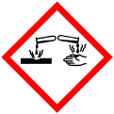

Materialien: Reagenzglas, Bunsenbrenner, Stativ, Klemme, Glimmspan, Spatel
Chemikalien: Silber(I)-oxid
Durchführung: Eine kleine Menge (ca. 0,5 g) wird in ein Reagenzglas gegeben, welches nicht ganz senkrecht an einem Stativ festgeklemmt wird. Mithilfe eines Bunsenbrenners wird das Reagenzglas erhitzt. Währenddessen wird eine Glimmspanprobe im Reagenzglas durchgeführt.
Beobachtung: Der Glimmspan glüht auf. Vor dem Erhitzen ist das Pulver schwarz-braun. Danach glänzt das Pulver silber-weiß.
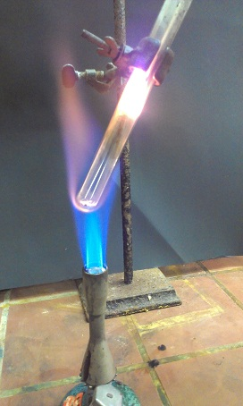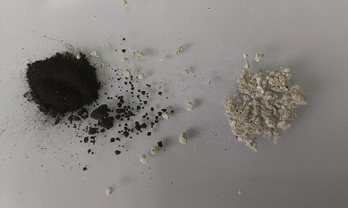
Abb. 4 - Glimmspanprobe während des Erhitzens Abb. 5 Silberoxid vor und nach dem Erhitzen
Deutung: Die Glimmspanprobe ist positiv: es ist Sauerstoff entstanden. Silberoxid zerfällt in Silber und Sauerstoff. Es handelt sich um eine endotherme Reaktion:
Ag₂O $\begin{matrix}ΔH \\ →\end{matrix}$ 2 Ag + ½ O₂
Entsorgung: Das Silber wird in den Schwermetallsammelbehälter entsorgt.
Literatur: Blume (2009): Quanitative Thermolyse von Silberoxid, abrufbar unter: http://www.chemieunterricht.de/dc2/tip/10_09.htm, eingesehen am 9.8.14.
Häusler, K. et al.(1995): Experimente für den Chemieunterricht, München: Oldenbourg, S. 56 f.
Der Versuch kann in der Unterrichtseinheit zur chemischen Reaktion verwendet werden. Er kann als Vertiefung zum Aspekt „Reduktion“ durchgeführt werden oder um diesen Begriff als Sauerstoffabgabe einzuführen. Alternativ kann zur Erläuterung einer Sauerstoffübertragungsreaktion der Schülerversuch V3 – Reduktion von Kupferoxid mit Eisen durchgeführt werden (s.u.).

